МИНИСТЕРСТВО ОБРАЗОВАНИЯ И НАУКИ РОССИЙСКОЙ ФЕДЕРАЦИИ
ФЕДЕРАЛЬНОЕ ГОСУДАРСТВЕННОЕ БЮДЖЕТНОЕ ОБРАЗОВАТЕЛЬНОЕ
УЧРЕЖДЕНИЕ ВЫСШЕГО ОБРАЗОВАНИЯ

ФИЛИАЛ В Г. СЛАВЯНСКЕ-НА-КУБАНИ
ФАКУЛЬТЕТ ФИЛОЛОГИИ, ИСТОРИИ И ОБЩЕСТВОЗНАНИЯ
КАФЕДРА РУССКОЙ И ЗАРУБЕЖНОЙ ФИЛОЛОГИИ

Дни языков

«СЛУШАЯ МУЗЫКУ ЯЗЫКОВ»

ПРОГРАММА

г. Славянск-на-Кубани
20-24 ноября 2023 г.

20 ноября, понедельник
10.10 – 10.30, корпус А, 2 этаж, ауд. А-63
Открытие мероприятий, посвященных Дню языков
«Слушая музыку языков».
Ответственные.: доц. Е.В. Литус, проф. М.Ю. Беляева.
10.30 – 11.30, корпус А, 2 этаж, ауд. А-63
«Слово, в музыку вернись!»: феерия о языках известных опер, популярных оперетт:
- полезные знакомства с этническими языками, на которых пишутся либретто опер;
- занимательные истории создания музыкальных шедевров;
- увлекательные рассказы о создателях знаменитых опер и оперетт;
- яркие фрагменты произведений отечественных и зарубежных композиторов.

Ответственные: проф. М.Ю. Беляева, доц. О. Н. Бакуменко,
ведущие: студенты 24 курсов ф-та ФИО (РЛ, АН).
Приглашенные: учащиеся СОШ г. Славянска-на-Кубани.

20-24 ноября
Конкурс изобразительных работ студентов «Мешая краски, запахи и звуки»
Номинации: "Моя прекрасная опера", "Музыка, свет не ближний", "Этот призыв на помощь - музыка, помоги!".

Ответственные: доц. Е. Н. Трегубова, О. Н. Финько, преп. Т. А. Бабенко.

21 ноября, вторник
10.20, ауд. А-63
Викторина о языке "Наше мученье и наше богатство"
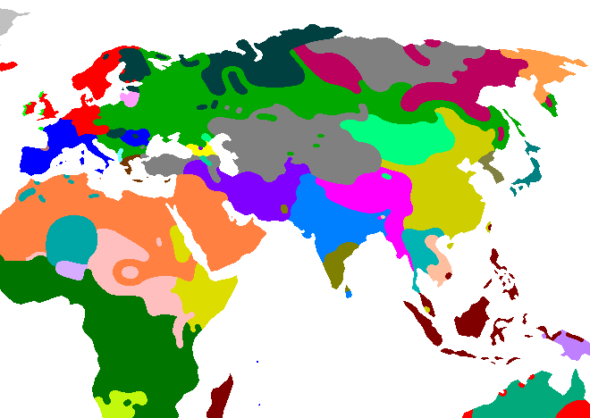
Ответственные: доц. О. Н. Бакуменко, доц. О. Н. Финько, преп. Т. А. Бабенко.

22 ноября, среда
12.20, А-39, А-63
Мастерские «Читаем и поём на разных языках»
Ведущие: студенты 3-4 курсов ф-та ФИО (АН),

Ответственные: доц. О. Н. Бакуменко, доц. О. Н. Финько, преп. Т. А. Бабенко, проф. М.Ю. Беляева

22-23 ноября
Лингвистический десант: чтение стихотворений на языках мира "Сначала это только смутный лепет, и вдруг он превращается в слова"
Ведущие: студенты 3 курса ф-та ФИО (РЛ),
Слушатели: студенты 2-4 курсов ф-та ФИО, ППиФК.

Ответственные: проф. М.Ю. Беляева

21 – 23 ноября

Рассказы о языках мира: педагогический десант в реальном и онлайн формате в учреждения Славянского, Крымского, Красноармейского районов дошкольного, школьного, среднего профессионального образования, ППиФК , библиотеки.
Ответственные: доц. Е. В. Литус, проф. М. Ю. Беляева, доц. Н. С. Балаценко, доц. О. Н. Бакуменко; сотрудник МКУК "Славянской центральной городской библиотеке г. Славянска-на -Кубани А. М. Нерез.

23 ноября, четверг
14.00, ауд. 64

Конкурс чтецов стихотворений о прекрасном в жизни и искусстве" Высокий лад, глубокий мир" Ответственные: доц. Н. С. Балаценко, доц. Л. И. Сартаева, доц. Е. Н. Трегубова, доц. О. Н. Бакуменко.

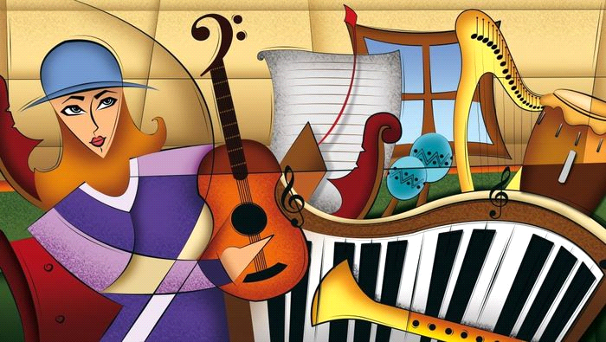

24 ноября, пятница

12.30 – 12.50, фойе 2 этажа
Подведение итогов конкурсов изобразительных работ, чтецов стихотворений.

Ответственные: жюри конкурсов
12.50. Закрытие мероприятия
Ответственные: доц. Е.В. Литус, доц. А. Я. Махненко,
проф. М.Ю. Беляева, доц. О. Н. Бакуменко.

